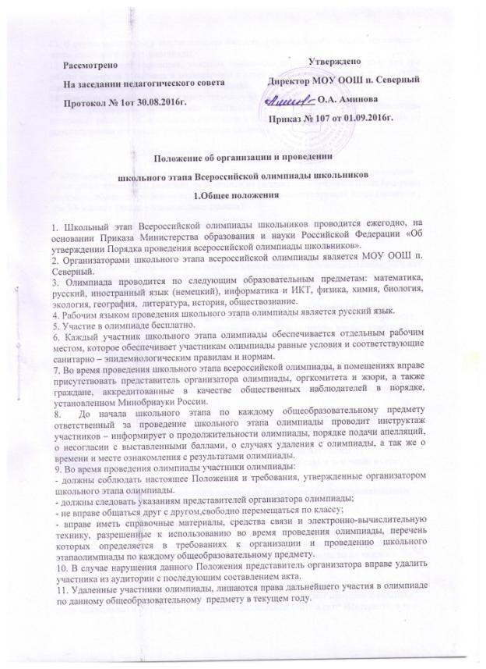

12. В случае несогласия с выставленными баллами, участники могут подать апелляцию в жюри школьного этапа олимпиады.
13. Перед подачей апелляции, участник олимпиады вправе убедиться в том, что его работа проверена и оценена в соответствии с установленными критериями и методикой оценивания выполненных олимпиадных заданий.
14. Участник олимпиады вправе присутствовать на заседании.
15. По результатам рассмотрения апелляции жюри школьного этапа олимпиады принимает решение об отклонении апелляции и сохранении выставленных баллов или об удовлетворении апелляции и корректировке баллов.

2. Проведение школьного этапа олимпиады

1. Школьный этап олимпиады проводится по разработанным предметно-методическими комиссиями олимпиады заданиям, основанным на содержании образовательных программ основного общего образования углубленного уровня и соответствующей направленности , для 5-9 классов (далее – олимпиадные задания).
2. Конкретные сроки и места проведения школьного этапа олимпиады по каждому общеобразовательному предмету устанавливаются Управлением Образования г. Хвалынска.
3. На школьном этапе олимпиады на добровольной основе принимающие индивидуальное участие обучающиеся 5-9 классов МОУ ООШ п. Северный по образовательным программам основного общего образования.
4. Участники школьного этапа олимпиады вправе выполнять олимпиадные задания, разработанные для более старших классов по отношению к тем, в которые они проходят обучение. В случае прохождения на последующие этапы олимпиады данные участники выполняют олимпиадные задания, разработанные для класса, который они выбрали на школьном этапе олимпиады.
5. МОУ ООШ п. Северный по делегированным организатором полномочиям:
5.1. Приказом директора назначает ответственного за проведение школьного этапа всероссийской олимпиады.
5.2. В срок, не менее чем за 10 рабочих дней до начала школьного этапа олимпиады знакомит родителей с настоящим Положение, о чем родитель подтверждает письменно, а так же письменно родитель дает свое согласие на сбор, хранение, использование, распространение (передачу) и публикацию персональных данных своего несовершеннолетнего ребенка, а так же его олимпиадной работы, в том числе в сети «Интернет».
5.3. Формирует жюри школьного этапа олимпиады по каждому общеобразовательному предмету и утверждает их составы приказом директора.
5.4. Заблаговременно информирует обучающихся и их родителей (законных представителей) о сроках и местах проведения школьного этапа олимпиады по каждому общеобразовательному предмету, а так же с настоящим Положением и утвержденных требованиям к организации и проведению школьного этапа олимпиады по каждому общеобразовательному предмету.
5.5. Утверждает результаты школьного этапа олимпиады по каждому общеобразовательному предмету (рейтинг победителей и рейтинг призеров школьного этапа олимпиады) и публикует их на своем официальном сайте в сети «Интернет», в том числе протоколы жюри школьного этапа олимпиады по каждому общеобразовательному предмету.
5.6. Обеспечивает организацию и проведение школьного этапа олимпиады в соответствии с утвержденными организатором требованиями к проведению школьного этапа олимпиады по каждому общеобразовательному предмету, настоящим Положением и действующим на момент проведения олимпиады санитарно-эпидимиологическими требованиями к условиям и организации обучения в школе.
5.7. Осуществляет кодирование (обезличивание) олимпиадных работ участников школьного этапа олимпиады.
5.8. Несет ответственность за жизнь и здоровье участников олимпиады во время проведения школьного этапа олимпиады.
- Заключение
Победители школьной олимпиады принимают участие в муниципальном этапе Всероссийской олимпиады по каждому общеобразовательному предмету.

